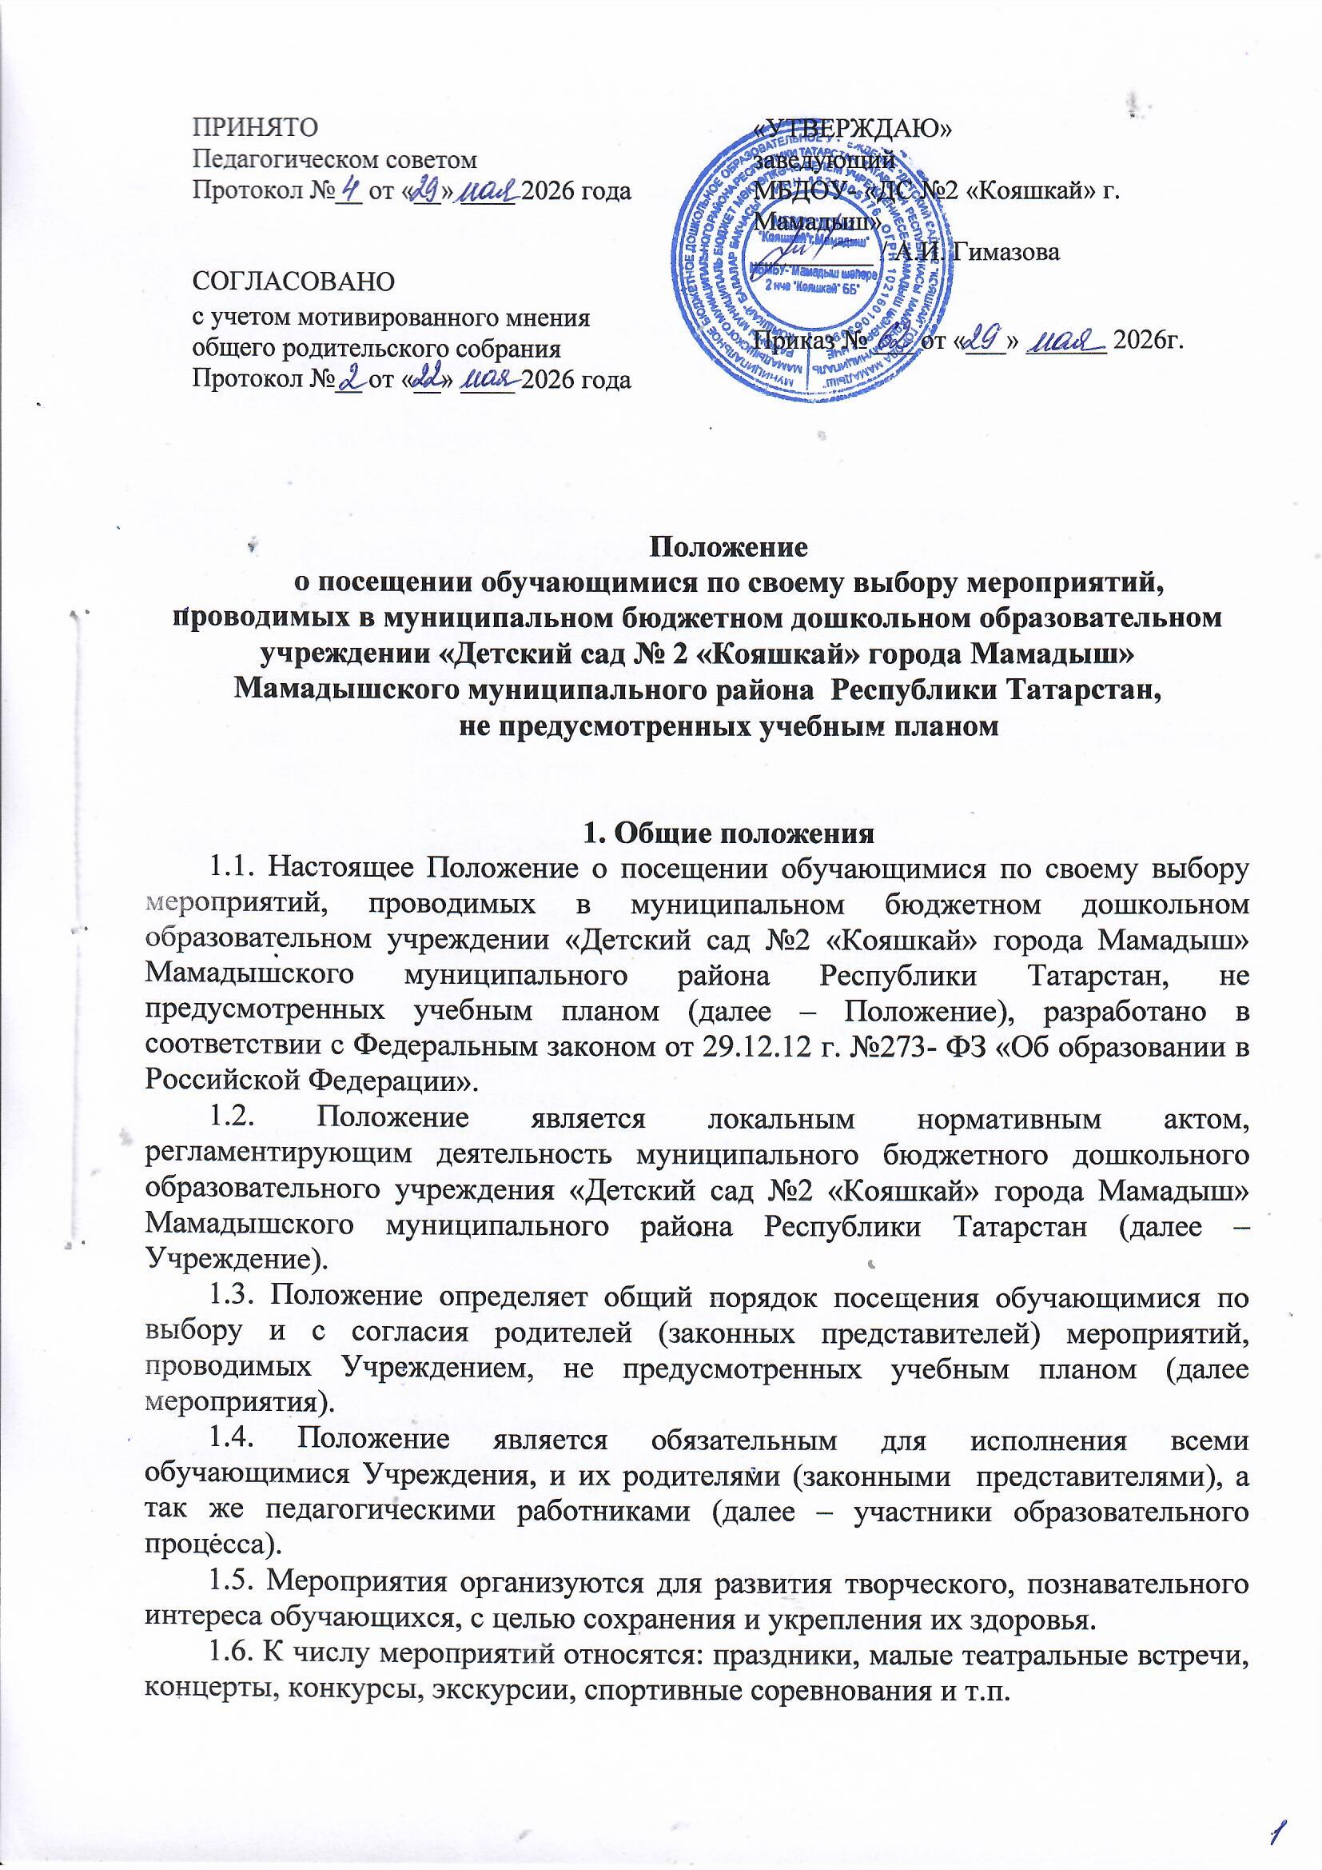

1.7.Положение является обязательным для всех посетителей мероприятия, родитель (законный представитель) обучающегося подтверждает свое согласие с настоящим Положением.
1.8. Посещение обучающимися мероприятий не обязательно. Мероприятия могут проводиться как в Учреждении, так и за его пределами.
- Посетители мероприятий
  - Посетителями мероприятий являются:
    - обучающиеся, являющиеся непосредственными участниками мероприятия;
    - иные физические лица, являющиеся непосредственными участниками мероприятия;
    - обучающиеся, являющиеся зрителями на мероприятии;
    - родители (законные представители) обучающихся;
    - работники Учреждения;
    - сторонние физические и юридические лица.
  - Посетители мероприятия подразделяются на следующие группы:
Группа | Категория посетителей
участники | обучающиеся, являющиеся непосредственными участниками  мероприятия
участники | родители (законные представители) обучающихся,  являющиеся непосредственно участниками мероприятия
участники | работники Учреждения, являющиеся непосредственными  участниками мероприятия
участники | иные физические лица, являющиеся непосредственными  участниками мероприятия
зрители | обучающиеся, не принимающие непосредственное участие  на мероприятии, но присутствующие на нем
зрители | работники Учреждения
гости | родители (законные представители) обучающихся
гости | сторонние физические и юридические лица
ответственные  лица | педагогические работники, назначенные ответственными за  организацию и проведение мероприятия

2.3. Посетители имеют право на уважение чести и достоинства; на проведении фото- и видеосъемки и аудиозаписи.
2.4. Запрещается приводить на мероприятие посторонних лиц.
2.5. Ответственные лица имеют право удалять с мероприятия, гостей и зрителей, нарушающих настоящее Положение.
2.6. Посетители обязаны:
- выполнять требования ответственных лиц, администрации Учреждения по соблюдению норм и правил поведения во время мероприятия;
- соблюдать настоящее Положение и регламент проведения мероприятия;
- бережно относиться к имуществу и оборудованию Учреждения;
- уважать честь и достоинство других посетителей мероприятия;
- поддерживать чистоту и порядок на мероприятии;
- незамедлительно сообщать ответственным лицам о случаях обнаружения подозрительных предметов, о случаях возникновения задымления или пожара;
- при получении информации об эвакуации действовать согласно указаниям ответственных лиц, соблюдая спокойствие и не создавая паники.
2.7. Ответственные лица обязаны:
- лично присутствовать на мероприятии;
- обеспечить доступ посетителей на мероприятие;
- осуществлять контроль соблюдения участниками, зрителями и гостями;
- обеспечивать эвакуацию посетителей в случае угрозы и возникновения чрезвычайных ситуаций.
2.8. Посетителям мероприятий запрещается:
- приносить с собой игрушки, продукты питания;
- повреждать оформление и оборудование мероприятия;
- совершать поступки, унижающие и оскорбляющие человеческое достоинство других посетителей и работников Учреждения;
- проявлять неуважение к посетителям и работникам Учреждения.
2.9. Посетители, нарушившие настоящее Положение, могут быть не допущены к посещению других мероприятий, проводимых Учреждением.
3. Порядок организации мероприятий, их посещение в Учреждении
3.1. Мероприятия планируются старшим воспитателем и педагогическими работниками с учетом изучения спроса родителей (законных представителей) обучающихся, на основании годового плана.
3.2. В целях изучения запроса старший воспитатель с педагогами организует мониторинг востребованности предложенных мероприятий.
3.3. Информация об изменениях в режиме дня обучающихся в связи с проведением мероприятия размещается в каждой возрастной группе Учреждения, не менее чем за календарную неделю до даты проведения мероприятия.
3.4. На мероприятии обязательно присутствие педагогических работников, чьи группы принимают в нем участие.
3.5. Посещая мероприятие, обучающийся и его родитель (законный представитель) выражает тем самым свое согласие принимать участие в возможной фото- и видеосъемке, теле- и аудиозаписи со своим присутствием.
3.6. В случае, если мероприятие, не предусмотренное учебным планом, посещают не все обучающиеся группы, младший воспитатель (помощник воспитателя) организует с оставшимися детьми деятельность в группе.
3.7. Вход посетителей на мероприятие после его начала разрешается только по согласованию с ответственным лицом.
3.8. Участники и зрители проходят на мероприятие в соответствии с регламентом.
3.9. Посетители в верхней одежде на мероприятие не допускаются.
3.10. Доступ на мероприятие запрещен агрессивно настроенным лицам, а также лицам в состоянии алкогольного или наркотического опьянения, факт которого определяют ответственные лица.
4. Заключительные положения
4.1. Положение вступает в силу с момента его утверждения заведующим Учреждением. После принятия Положения (или изменения и дополнения отдельных пунктов и разделов) в новой редакции предыдущая редакция автоматически утрачивает силу.
4.2. Изменения и дополнения, вносимые в Положение, оформляются в письменной форме в соответствии действующим законодательством РФ.
4.3. До сведения педагогических работников Положение доводится под роспись.



